〈轉載自清流雙月刊106年９月號〉
通俄疑雲 川普機密保護意識受質疑
南華大學國際事務暨企業學系兼任教師 楊宗鑫

美國總統川普在會見俄羅斯外長時，透露了他國提供的反恐情資，此舉將影響與第三國的情報合作關係，甚至使消息來源曝光。

通俄疑雲（Russia-Gate Scandal）
美國總統川普遭質疑與俄羅斯過從甚密的事件越演越烈，不僅司法介入調查、國會揚言彈劾，更衝擊美國對外關係，連帶影響全球股匯市。
整起通俄疑雲，主要可分為三件獨立個案：分別是在選舉前與俄羅斯情報單位共謀影響選情、選後干預聯邦調查局對於通俄疑雲的調查、洩漏反恐情資予俄羅斯。前兩起事件，實情為何尚待司法部門釐清，唯獨最後一件，是川普親口招認的。
事件起因於2017年5月15日，美國《華盛頓郵報》獨家披露一則新聞，指稱川普在一周前於白宮橢圓辦公室會見俄羅斯外長拉夫洛羅夫（Sergei Lavrov）、駐美大使季瑟雅克（Sergey Kislyak）時，禁止美國媒體採訪，僅開放一位俄羅斯記者進入，目的是為了將機密告知俄羅斯外長，其中可能有關於恐怖組織伊斯蘭國擬利用筆記型電腦在飛機上製造恐怖攻擊的計畫。消息一出，立即引發輿論譁然，民主黨參議院領袖迪克杜賓（Dick Durbin）斥責川普的行為是「危險」且「魯莽」的，就連同為共和黨的參議院國際關係委員會主席鮑勃科克（Bob Corker）也向媒體表示，如果報導屬實，將會非常麻煩。
行政部門方面，則由美國國家安全顧問麥瑪斯特（H.R. McMaster）出面澄清：「報導是不實的。總統與俄羅斯外長討論了雙方共同面對的一些威脅，包括航空業面臨的威脅。但內容並未涉及情報來源和應對方法，也沒有透露任何尚未公開的軍事行動。」俄羅斯方面，也迅速對外駁斥。不料，川普竟隨後在推特上為自己辯護：「基於人道理由，以及促使俄羅斯加強打擊伊斯蘭國及恐怖主義的力道，作為總統，我願與俄羅斯分享，我絕對有權這麼做。」無異於間接承認了媒體的指控。
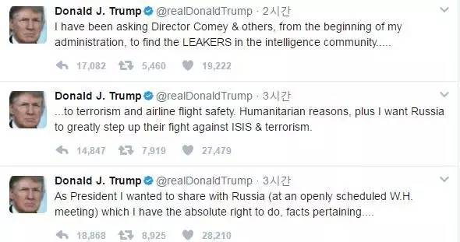
川普推特截圖（來源：截自川普推特）

川普向俄羅斯透露情資是否違法？
就憲法層面而言，依據美國憲法第三條第三款：「只有對合眾國發動戰爭，或投向它的敵人，予敵人以協助及方便者，方構成叛國罪。」可知僅有投靠、幫助與美國交戰的國家或敵國，才構成叛國罪。美國與俄羅斯儘管並非盟國，但兩國之間長期有高層互訪、派遣大使，無論如何都稱不上敵國。
另外，有部分議員主張，即使川普沒有違法，也應予以彈劾。依據美國憲法第二條第四款：「總統、副總統及合眾國的所有文職官員，因叛國罪、賄賂罪或其他重罪和輕罪而受彈劾並被定罪時，應予免職。」可知彈劾的前提是觸犯叛國罪，若未叛國，自也無從彈劾。
就法律及行政命令層面而言，美國的密等分級制度，並非如同我國，有立法機關制定的「國家機密保護法」，將情資依其重要性分別賦予不同層級的官員核定，而是直接由總統以行政命令授權。每位總統在任期間，可依據個人認知，制定不同的分級制度，不受法律約束。現行的機密分級制度，規範於前總統歐巴馬在2009年12月29日簽署的13526號總統命令，該份文件的名稱就叫做「國家安全情報之分級」。川普上任後，沿用歐巴馬留下的分級制度，至今尚未做過修改。
該文件開宗明義表示：「此命令係用以規範國家安全情資之分類、安全級別、銷毀，包括了跨國反恐情資。依據國內法原則，人民對於政府行為有知的權利，同時，國家的進步也有賴政府與人民之間自由流通的資訊。然而根據歷史經驗，為了確保人民權利、民主制度、國土安全、以及對外關係無虞，有必要將某些訊息列為機密。」接著依序是主文：第一部分「原始分級制度」，規範訊息蒐報後如何分級；第二部分「衍生分級制度」，規範經運用後的情資如何分級；第三部分「降等及解密制度」，規範機密降等及解密條件；第四部份「保安措施」，規範機密檔案的存放與保護措施；第五部分「完成與檢閱」，規範機關如何運用情資；第六部分「一般規定」，則針對前面出現過的專有名詞加以定義。
依前述命令，各級機關，可根據該部門蒐集或接收到的情資進行分級與解密；這些機關可以向具有適當安全級別者，以及確實需要知道者，透露情資訊息。基於此，作為總統的川普，自有與他國分享機密情資的權力。
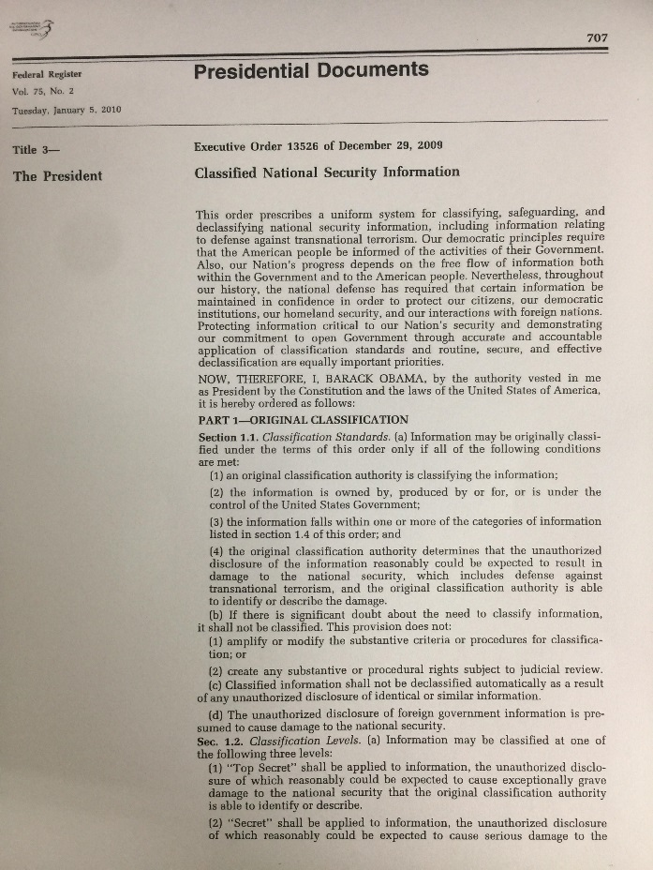
美國13526號總統命令（來源：自美國政府資訊局下載文件後翻攝）

向俄羅斯透露情資的衝擊
總統既有權決定情資是否屬於機密，自可主張外洩者並非機密，因此川普的論調看似言之有理。那麼，何以此事件竟掀起如此波瀾？主要原因，應在於對情資提供者的保護，以及往後美國與他國情報合作的衝擊。
BBC安全事務記者弗蘭克.加德納（Frank Gardner）在報導此新聞時表示：「世界各國對待情報有一共同準則，即某國將情報提供給另一國時，接收者不能在未經許可下將情報再透露給第三方。理由很簡單，這可能會讓消息提供者的安全受到危害。」從事情報工作的第一要務，就是確保消息來源的保密。基本的作法，包括了以化名稱呼、盡可能維持單線聯繫、避免在情報中出現可資辨識個人特徵的資訊、不公開易使消息來源遭起底的情報等。川普將伊斯蘭國的動態披露，可能導致該組織開始針對內部可疑分子進行清查，從而使內線曝光，正好觸及情報工作的大忌。就算本事件僅是讓第三方（俄羅斯）而非當事者（伊斯蘭國）知曉，但誰又能擔保俄羅斯不會將訊息透露給伊斯蘭國，或者伊斯蘭國在俄羅斯沒有眼線呢？
而美國之所以能掌握這件訊息，據悉是其他國家的情報單位蒐報後，透過交換機制提供。至於原始提供者為何，外界尚不得而知。美國領導的北大西洋公約組織，成員國之間有通報軍事情報的機制，但北約係於事發後，才於5月25日舉行的同盟國首長峰會中，決議加入打擊伊斯蘭國聯盟；此外，美國與以色列、沙烏地阿拉伯等中東國家，也均有情報聯繫管道，加以這些國家在地緣上鄰近伊斯蘭國，可推論出原始情資應來自於這些盟國。
至於美國與俄羅斯之間，並不存在軍事或情報合作關係，由俄羅斯前身蘇聯所領導的華沙公約組織，甚至在冷戰期間長年與北約抗衡。川普將第三國通報的情資，轉交給不在合作網路內的俄羅斯，可能導致盟邦不滿，不願再提供美國重要情資，甚至退出共享平台。例如歐盟方面便表示，若事件屬實，日後在北約將停止與美國情報合作。美國的情報單位，將變得日趨孤立，即使本身能力再強，在全球化時代訊息傳遞無遠弗屆的特性下，少了他國的通力合作，將很難全盤掌握局勢，影響國家安全的不確定因素勢必增加。
更令人擔憂的是，據《華盛頓郵報》透露，該報之所以能夠掌握這則獨家，是一位當時在現場的美國官員，因為意識到這件事可能損及國家利益，因而私下向媒體爆料。這位「深喉嚨」至今依舊隱藏於國安團隊，尚未查出是誰。即使川普所為不符情報倫理，但擅自將高層會談內容密告媒體，似乎也沒有比較道德。
結語
在總統選舉前，民主黨候選人希拉蕊聲勢一路領先，最後卻因爆發涉及機密外洩的「電郵門案」，遭川普陣營猛烈攻擊，與總統大位擦身而過。當時共和黨人不斷強調機密保護的重要性，並認為不具此意識者是不足以勝任總統的。如今川普竟在就任未滿半年之際，便犯下與希拉蕊相同的錯誤，令人難表認同。

本文由作者改寫自「口無遮攔通俄門」（106年5月21日，自由時報）。
自前美國總統尼克森發生「水門案」（Water-Gate Scandal）以來，美國媒體習慣在弊案後方冠以「-Gate」做為字尾。
白宮橢圓辦公室為總統辦公處所。

